**MÓDULO DESARROLLADORAS-QUARKUS:**

Este módulo es el encargado de obtener los datos de las desarrolladoras de la base de datos. Contiene los siguientes paquetes:

* Paquete daos: En este paquete se incluyen la interfaz con las funciones necesarias para hacer las peticiones a la base de datos de las desarrolladoras y su clase q implementa dichas funciones en un subpaquete impl (implementación)
* PostgresDataBaseDao: Contiene las funciones para seleccionar el listado (posteriormente con un GET), seleccionar una desarrolladora (posteriormente con otro GET), actualizar los valores de una desarrolladora (posteriormente con un PUT), insertar una nueva desarrolladora (posteriormente con un POST) y eliminar una desarrolladora (posteriormente con un DELETE).
* Paquete repository: Aquí se meten la interfaz que incluye las funciones con las que ésta se comunica con el dao y su clase que las implementa en un subpaquete impl:
* repositoryImpl
* Paquete services: Lleva a cabo con una inerfaz y una clase que implementa sus funciones en un subpaquete impl, el mismo procedimiento que repository con dao pero, ahora con repository:
* serviceImpl
* Paquete resources: En este paquete se incluye la clase con los recursos http para hacer las peticiones. Se comunica con serviceImpl para obtener los datos del repository que solicita al dao.

1. Función getDesarrolladoras():

* Método http: GET
* Resource path: “/developers”
* Obtiene el listado de desarrolladoras
* Status code 200 OK
* Media Type “application/json”
* Ejemplo:

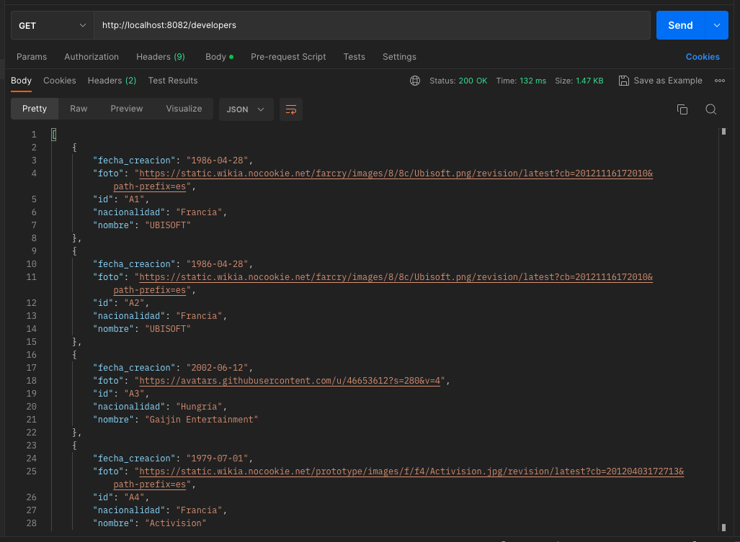

1. Función getDesarrolladorasbyId():

* Método http: GET
* Resource path: “/developers/{id}”
* Obtiene del listado una desarrolladora concreta pasándole un id como parámetro.
* Incluye un pathparam id para identificar la desarrolladora.
* Status code 200 OK
* Media Type “application/json”
* Ejemplo:

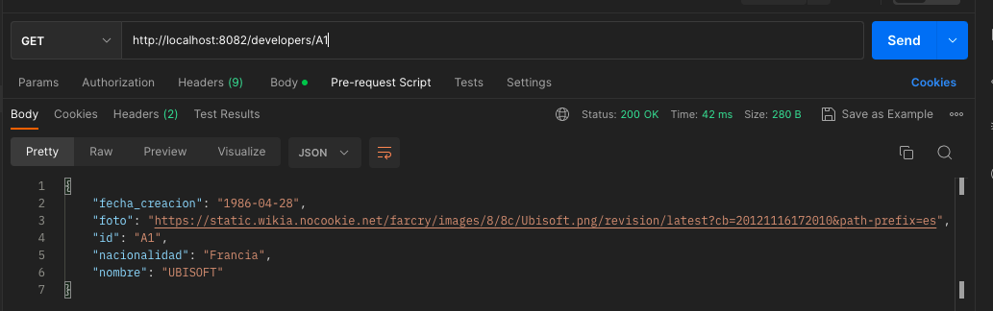

1. Función updateDesarrolladoraById():

* Método http: PUT
* Resource path: “/developers/{id}”
* Obtiene del listado de desarrolladoras una a través de su id y actualiza sus valores.
* Incluye un pathparam id para identificar la desarrolladora y una UnidentifiedDesarrolladora.
* Status code 204 No content
* Media Type “application/json”
* Ejemplo:

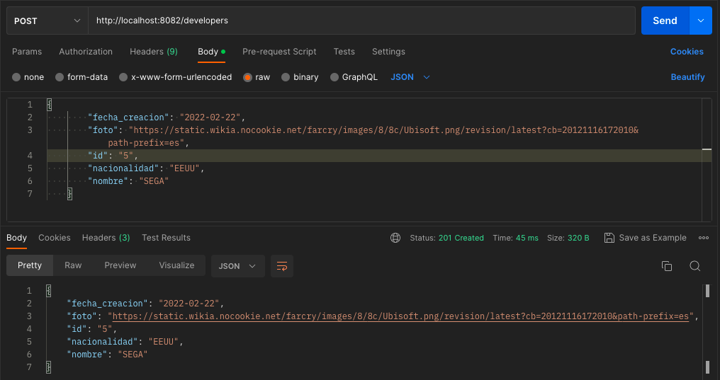

1. Función deleteDesarrolladoraById():

* Método http: PUT
* Resource path: “/developers/{id}”
* Obtiene del listado de desarrolladoras una a través de su id y la elimina.
* Incluye un pathparam id para identificar la desarrolladora.
* Status code 204 No content
* Media Type “application/json”
* Ejemplo:

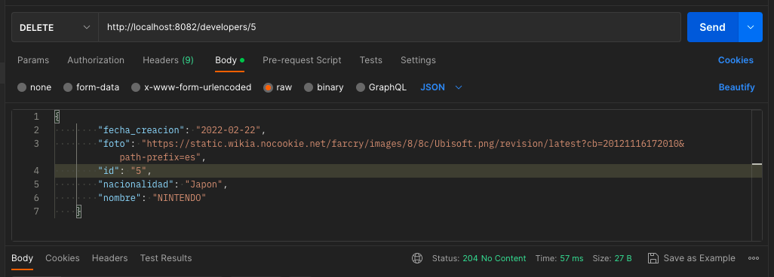

1. Función insertDesarrolladora():

* Método http: POST
* Resource path: “/developers”
* Inserta una nueva desarrolladora en el path indicado dentro de la función y la mete en la base de datos.
* Se le pasa como parámetro un UnidentidiedDesarrolladora.
* Status code 201 Created
* Media Type “application/json”
* Ejemplo:

